SBNZ - predlog projekta

Travel Assistant

# Članovi tima

Matija Pojatar SW-11/2018

Nađa Gvozdenac SW-10/2018

# Motivacija

Uzeli ste slobodne dane, ali još uvek niste pronašli savršenu destinaciju za Vaš odmor? Svako ima svoju ideju o savršenom odmoru, ali nije lako naći odličnu ponudu. Travel Assistant omogućava brz i lak način pronalaženja idealne destinacija za Vaš naredni odmor koja je u skladu sa Vašim željama i mogućnostima.

# Pregled problema

Travel Assistant rešava problem odabira destinacije za odmor u mediteranskim zemljama( Španija, Italija, Grčka, južna Francuska, Hrvatska i Crna Gora) u skladu sa željama i mogućnostima korisnika. Preporuka destinacije će biti bazirana na nekoliko faktora poput budžeta korisnika, porodičnog statusa, kao i drugih ličnih preferencija.

Postoje različita rešenja koja vrše preporuku destinacija za odmor koristeći različite faktore.

Primeri ovih rešenja - sistema su *Triplehop’s TripMatcher* i *VacationCoach’s expert advice platform.* Prepoznali smo prostor za unapređenje i kreiranje novog rešenja koje će uzeti u obzir sve bitne faktore uočene u drugim rešenjima i napraviti njihovu kombinaciju. Takođe, još posebnosti koju naše rešenje nudi je odabir tipa prevoza i uzimanje ovog podatka u obzir prilikom preporuke destinacije, kao i jednostavna upotreba rešenja.

# Metodologija rada

Očekivani ulazi:

* Tip prevoza (autobus, avion, sopstveni prevoz)
* Budžet korisnika (količina novca u evrima)
* Godine korisnika (broj godina)
* Saputnici (sam, porodica, partner, prijatelji)
* Deca (da, ne)
* Interesovanje (plaža, shopping tura, razgledanje znamenitosti, noćni život, avantura, hrana)

Očekivani izlaz:

* Preporučene destinacije

Baza znanja: Sistem će sadržati podatke o turističkim destinacijama. Svaka destinacija će biti opisana narednim atributima:

* Lokacija
* Prosečna cena (budzet, standard,lux)
* Blizina grada (grad, okolina grada, grad nije u blizini)
* Aerodrom (da, ne)
* Rent a car (da, ne)
* Plaža (da, ne)
* Znamenitosti (da, ne)
* Prodavnica u blizini (da, ne)
* Restorani u blizini (da, ne)
* Aktivnosti za decu(da, ne)
* Tip destinacije (omladinsko, za parove, za samce, porodično, za starije)
* Lista atrakcija

Svaka atrakcija će biti opisana sledećim atributima:

* Naziv
* Opis
* Blizu destinacije kojoj pripada (da, ne)
* Plaćanje ulaza (da, ne)
* Child friendly (da, ne)
* Tip (plaža, priroda, soping centar, muzej, galerija, spomenik, klub, koncert, ekstremni sport, restoran)

Administratoru sistema će biti omogućeno dodavanje novih destinacija, menjanje i brisanje postojećih.

Tehnologije: Spring Boot, postgreSQL, Drools, React.js

# Pravila

* Pravila za određivanje budžeta korisnika - međusobna isključivost

Na osnovu budžeta, korisniku se predlažu destinacije iz jedne od kategorija (ovo bi bile inicijalne granice kategorija, administrator može da podešava granice - template):

* + Budget (<500 evra)
  + Standard ( 500-1500 evra)
  + Lux ( >1500 evra)
* Pravila za određivanje starosne grupe korisnika

Na osnovu unetih godina, korisnik se svrstava u starosnu grupu:

* + Mladi (<25 god)
  + Odrasli (25-60 god)
  + Stariji (>60 god)
* Pravila za određivanje tipa letovališta

1. Posmatra se izlaz iz pravila za određivanje starosne grupe korisnika. Ako je korisnik u starosnoj grupi *Mladi*, daju se bodovi destinacijama omladinskog tipa i za samce. Ukoliko je korisnik u starosnoj grupi *Odrasli* daju se bodovi destinacijama tipa za parove, za samce i porodično. A za starosnu grupu *Stariji*, bodove dobijaju destinacije za starije.
2. Korisnik unosi sa kim putuje i da li ima decu. Ako putuje sam daju se bodovi destinacijama za samce. Ako putuje sa porodicom daju se bodovi destinacijama za porodice. Ako putuje sa prijateljima daju se bodovi omladinskim destinacijama. Ako putuje sa partnerom daju se bodovi destinacijama za parove. Ako korisnik ima decu daju se bodovi porodičnim destinacijama, a ako ne onda bodove dobijaju sve ostali tipovi destinacija.
3. Izlaz je tip destinacije sa najvećim brojem bodova.

* Pravila za određivanje sadržaja destinacije

1. Posmatra se izlaz iz pravila za određivanje tipa letovališta.
   1. Omladinsko: bitna je blizina grada (grad ili okolina grada)
   2. Za parove: restorani u blizini
   3. Za porodice: prodavnice i restorani u blizini, aktivnosti za decu, okolina grada
   4. Za starije: prodavnice i restorani u blizini
   5. Za samce: restorani u blizini, grad u blizini
2. Posmatra se prevozno sredstvo
   1. Avion: blizina aerodroma
   2. Autobus: blizina grada
3. Posmatraju se interesovanja:

Korisnik može da odabere više interesovanja.

* 1. Plaža: bitno je da destinacija ima plažu
  2. Shopping tura, noćni život: blizina grada (grad ili okolina grada)
  3. Hrana: blizina grada i blizina restorana
  4. Razgledanje znamenitosti: bitno da postoje znamenitosti
  5. Avantura: bitno je plaža i znamenitosti
     1. Ako prevozno sredstvo nije sopstveni prevoz, bitno je postojanje rent a car agencije na destinaciji

1. Izlaz je destinacija koje ispunjava zahtev za tip destinacije, budžet i poseduje sadržaj u skladu sa zahtevima korisnika

* Pravilo za određivanje postojanja prevoznog sredstva

1. Posmatramo tip prevoza korisnika i selektovanu destinaciju.
   1. Autobus ili avion, destinacija nema rent-a-car - korisnik NEMA prevozno sredstvo
   2. Autobus ili avion, destinacija ima rent-a-car - korisnik IMA prevozno sredstvo
   3. Sopstveni prevoz - korisnik IMA prevozno sredstvo

* Pravilo za određivanje preporučenih atrakcija za destinaciju

U ovom pravilu posmatramo izlaz iz pravila za određivanje budžeta korisnika, izlaz iz pravila za određivanje postojanja prevoznog sredstva, destinaciju koja je selektovana i interesovanja korisnika.

1. Posmatramo budžet korisnika. Ako je budžet *Budget* onda se ne preporučuju lokacije za koje je potrebno kupiti kartu. U slučaju *Standard* budžeta prednost dobijaju atrakcije koje su blizu destinacije.
2. Posmatramo prevozno sredstvo. Ako korisnik nema prevozno sredstvo neće mu biti preporučene lokacije koje nisu u blizini destinacije.
3. Posmatramo da li korisnik ima decu. Ako korisnik ima decu preporučuju mu se child friendly atrakcije.
4. Posmatramo interesovanja korisnika i na osnovu njih se preporučuju atrakcije određenog tipa.
   1. Plaža: atrakcije tipa plaža
   2. Shopping tura: atrakcije tipa shopping centar
   3. noćni život: atrakcije tipa klub, koncert
   4. Hrana: atrakcije tipa restoran
   5. Razgledanje znamenitosti: atrakcije tipa muzej, galerija, spomenik
   6. Avantura: atrakcije tipa priroda, ekstremni sport
5. Izlaz iz ovog pravila je lista preporučenih atrakcija za destinaciju.

## Query

Administrator može uputiti upit čiji rezultat će biti sve destinacije određenog tipa(omladinsko, za parove, za samce, porodično, za starije)

Takođe, administrator će imati mogućnost da pomoću upita dobije informacije o najpopularnijim destinacijama u željenom vremenskom periodu.

## Template

Administrator može da promeni granice za kategorije budžeta, odnosno da odredi raspon vrednosti za kategorije budžeta na osnovu koje se vrši podela na Budget, Standard i Lux.

Administrator može da promeni granice za starosne grupe, odnosno da odredi raspon godina za starosne grupe na osnovu koje se vrši podela na Mladi, Odrasli, Stariji.

# Primer rezonovanja

Korisnik unosi sledeće podatke:

* Tip prevoza - autobus
* Budžet korisnika - 600 evra
* Godine korisnika -23
* Saputnici - prijatelji
* Deca - ne
* Interesovanje - razgledanje znamenitosti, noćni život, avantura, hrana

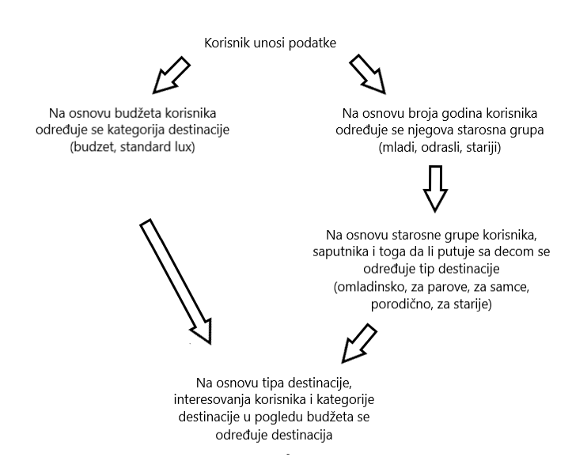

Na osnovu ovih podataka se predlaže destinacija koja najbolje odgovara korisniku. U ovom slučaju primer destinacije bi bio:

* Lokacija - BUDVA, CRNA GORA
* Prosečna cena - STANDARD
* Blizina grada - GRAD
* Aerodrom - NE
* Rent a car - DA
* Plaža - DA
* Znamenitosti - DA
* Prodavnica u blizini - DA
* Restorani u blizini - DA
* Aktivnosti za decu - DA
* Tip destinacije - OMLADINSKO, ZA PAROVE, ZA SAMCE

# Literatura

1. <https://www.cognizantsoftvision.com/blog/travel-recommender-systems/>
2. <https://www.booking.com/>
3. <https://www.tripadvisor.com/>
4. Travel Recommender Systems, Francesco Ricci, eCommerce and Tourism Research Laborator, 2002, IEEE Intelligent Systems
5. <https://www.travelocity.com/>